ИНТЕГРИРОВАННЫЙ ДОСМОТРОВЫЙ КОМПЛЕКС
SmartScan IntelliMax TRIO

Предназначен для досмотра человека с целью обнаружения:
ОГНЕСТРЕЛЬНОГО ОРУЖИЯ, МЕТАЛЛИЧЕСКИХ ПРЕДМЕТОВ
ИСТОЧНИКОВ ИОНИЗИРУЮЩЕГО ИЗЛУЧЕНИЯ
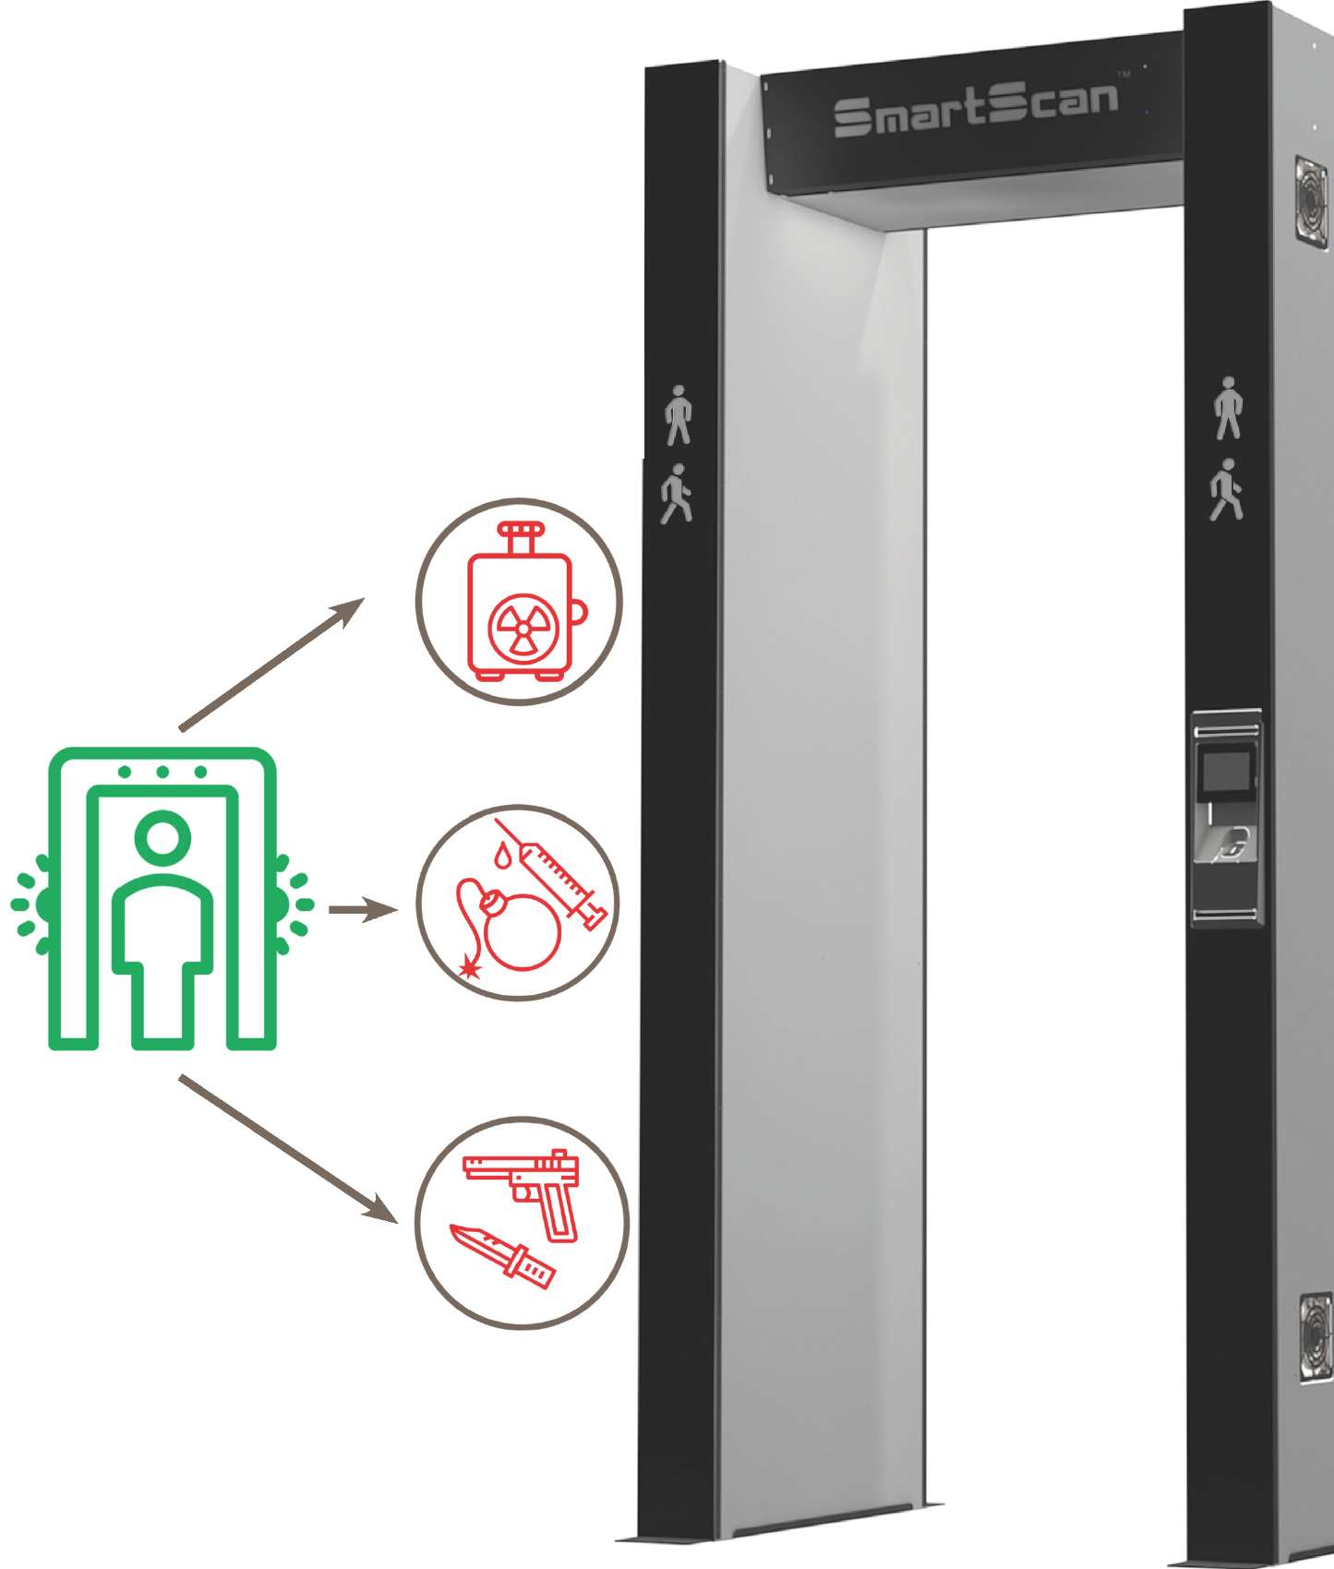
ВЗРЫВЧАТЫХ И/ИЛИ НАРКОТИЧЕСКИХ ВЕЩЕСТВ И
ХИМИЧЕСКИХ АГЕНТОВ

Передовая совместная разработка выполнена лидирующими компаниями в сфере обеспечения безопасности на досмотре:

ГК «Южполиметалл-Холдинг»

ЗАО «НПЦ «АСПЕКТ»

АО «СНТ»

ИНТЕГРИРОВАННЫЙ ДОСМОТРОВЫЙ КОМПЛЕКС
SmartScan IntelliMax TRIO

Предназначен для досмотра человека с целью обнаружения:
- ОГНЕСТРЕЛЬНОГО ОРУЖИЯ, МЕТАЛЛИЧЕСКИХ ПРЕДМЕТОВ
- ИСТОЧНИКОВ ИОНИЗИРУЮЩЕГО ИЗЛУЧЕНИЯ
- ВЗРЫВЧАТЫХ И/ИЛИ НАРКОТИЧЕСКИХ ВЕЩЕСТВ И ХИМИЧЕСКИХ АГЕНТОВ
Передовая совместная разработка выполнена лидирующими компаниями в сфере обеспечения безопасности на досмотре: ГК «Южполиметалл-Холдинг», ЗАО «НПЦ «АСПЕКТ» и АО «СНТ».
Характеристики | Значение
Характеристики обнаружения оружия и металлических  предметов |  |  | Общие требования
 |  |  | Напряжение питания
Количество зон детектирования | 18 + 1 |  | минимум | 90 В
Отображение места нахождения обнаруженного предмета на дисплее, встроенном в перемычку металлодетектора | наличие |  | максимум | 264 В
 |  |  | Частота напряжения питания
 |  |  | минимум | 47 Гц
Отображение места нахождения обнаруженного предмета на торцах боковых панелей (светодиодные полосы) | наличие |  | максимум | 63 Гц
 |  |  | Потребляемая мощность | 50 Вт
 |  |  | Релейный выход тревоги | наличие
Степень локализации обнаруженного предмета | точная |  | Параметры релейного выхода тревоги
Пропускная способность (без калитки) | 20 чел/мин |  | максимальное коммутируемое напряжение | 30 В
Диапазон настройки базовой чувствительности | 1…100% |  | максимальный коммутируемый ток | 250 мА
Шаг настройки базовой чувствительности | 1 % |  | защищен самовосстанавливающимся  предохранителем на ток 0,3 А | наличие
Селективность обнаружения черный/цветной  металл | наличие
 |  |  | Взаимодействие с системой сбора результатов технического мониторинга и контроля при получении и передаче информации в указанную систему по локальной сети Ethernet с использованием стека протоколов семейства ТСР/IР | наличие
Возможность выдачи различного по тональности звукового сигнала при обнаружении черного/цветного металла | наличие
Класс обнаружения в соответствии с ГОСТ Р 53705-2009 | 4
Класс селективности в соответствии с ГОСТ Р 53705-2009 | Г |  | Обмен информацией с системой сбора результатов технического мониторинга и контроля с использованием унифицированных протокола передачи данных и формата метаданных, разработанного на основе XML | наличие
Характеристики обнаружения источников ионизирующего излучения
Категория по ГОСТ Р 51635 | IV Пу
Минимальный порог обнаружения 133Ba, кБк | 140 |  | Энергонезависимая память для сохранения настроек, архива событий, включая дату и время события | наличие
Минимальный порог обнаружения 137Cs, кБк | 170
Минимальный порог обнаружения 60Co, кБк | 85
Частота ложных срабатываний  Классификация обнаруженных источников по степеням опасности | 1/1000  3 степени |  | Емкость энергонезависимой памяти для сохранения архива событий, включая дату и время события | 16 млн. событий
Характеристики обнаружения наркотических и/или взрывчатых веществ |  |  | Диапазон рабочих температур  минимальная рабочая температура  максимальная рабочая температура  Максимальная относительная влажность окружающей среды при температуре +35 °C  Габаритные размеры прохода (В х Ш х Г), см  Габаритные размеры прибора (В х Ш х Г), см | - 20 °C  +55 °C  95 %  203х76х48  221х103х48
Обнаруживаемые взрывчатые вещества: бризантные и инициирующие; промышленные и самодельные, в т.ч. ТНТ, гексоген, ТЭН, ДНТ, нитроглицерин, ЭГДН, октоген, тетрил, ринитрофенол, аммиачная селитра/АСДТ, динитронафталин, ТАТП, ГМТД
Предел обнаружения по ТНТ | 2*10⁻⁸ г |  | Вес | от 153 кг
Функция детектирования следов наркотических средств | наличие |  | Периодичность технического обслуживания | 2 раза в год
Функция мониторинга на предмет обнаружения опасных химических агентов в воздухе | наличие
Идентификация обнаруженного вещества | наличие
Возможность независимого включения/ отключения функций детектирования взрывчатых веществ, наркотических средств, опасных химических агентов | наличие

